ภาษีที่ดินและสิ่งปลูกสร้าง ประกาศใช้แลัว เริ่มปี 2563 รู้กันหรือยัง ว่าที่ดินแต่ละประเภทต้องเสียภาษีเท่าไหร่ มีวิธีคำนวณยังไง

ยืดเยื้อกันมาพักใหญ่สำหรับการผลักดัน "ภาษีที่ดิน" จนล่าสุด (วันที่ 12 มีนาคม 2562) เว็บไซต์ราชกิจจานุเบกษา ได้ประกาศให้พระราชบัญญัติภาษีที่ดินและสิ่งปลูกสร้าง พ.ศ. 2562 บังคับใช้เป็นกฎหมายแล้ว โดยจะเริ่มมีผลจัดเก็บภาษี ตั้งแต่วันที่ 1 มกราคม 2563 เป็นต้นไป ดังนั้น กระปุกดอทคอม จึงได้สรุปสาระสำคัญของกฎหมายนี้ มาให้ดูกันว่ามีรายละเอียดอย่างไรบ้าง แล้วเราเข้าข่ายต้องเสียภาษีที่ดินด้วยหรือไม่

ที่ดินแต่ละประเภท เสียภาษีเท่าไหร่
อัตราการเก็บภาษีที่ดินใหม่ จะแบ่งออกเป็น 4 ประเภท ตามลักษณะการใช้ประโยชน์ ได้แก่ เกษตรกรรม, ที่อยู่อาศัย, พาณิชยกรรม และที่ดินรกร้างว่างเปล่า โดยคิดอัตราภาษีเป็นรูปแบบขั้นบันไดเพิ่มขึ้นตามมูลค่า ดังนี้

1. เกษตรกรรม เพดานภาษีสูงสุด 0.15%
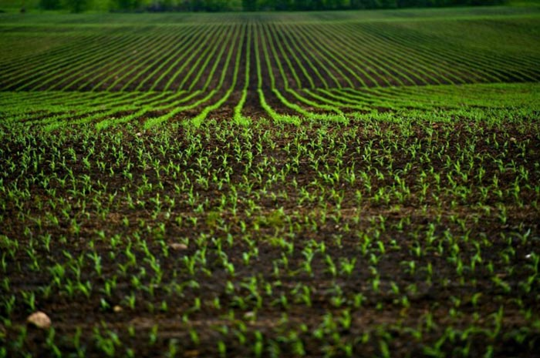
สำหรับการใช้ที่ดินเพื่อทำนา ทำไร่ ทำสวน เลี้ยงสัตว์ เลี้ยงสัตว์น้ำ และกิจการอื่นตามที่ประกาศกำหนด
- มูลค่า 0-75 ล้านบาท อัตราภาษี 0.01%
- มูลค่า 75-100 ล้านบาท อัตราภาษี 0.03%
- มูลค่า 100-500 ล้านบาท อัตราภาษี 0.05%
- มูลค่า 500-1,000 ล้านบาท อัตราภาษี 0.07%
- มูลค่าเกิน 1,000 ล้านบาทขึ้นไป อัตราภาษี 0.10%
ยกเว้นภาษีบุคคลธรรมดา สำหรับมูลค่าที่ดิน 50 ล้านบาทแรก พร้อมทั้งยกเว้นการจัดเก็บภาษีกับบุคคลธรรมดาใน 3 ปีแรกที่กฎหมายบังคับใช้

2. ที่พักอาศัย เพดานภาษีสูงสุด 0.3%
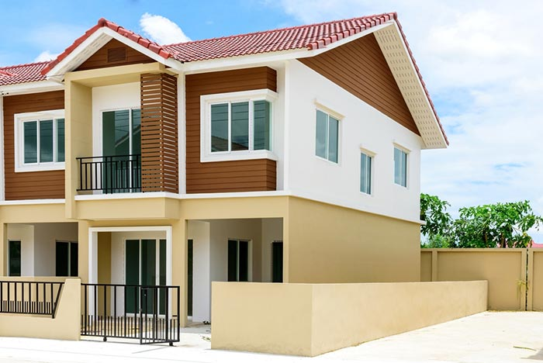
กรณีบ้านหลังหลัก โดยบุคคลธรรมดาเป็นเจ้าของทั้งที่ดินและสิ่งปลูกสร้าง และมีชื่ออยู่ในทะเบียนบ้าน
- มูลค่าไม่ถึง 25 ล้านบาท อัตราภาษี 0.03%
- มูลค่า 25-50 ล้านบาท อัตราภาษี 0.05%
- มูลค่า 50 ล้านบาทขึ้นไป อัตราภาษี 0.10%
กรณีบ้านหลังหลัก โดยบุคคลธรรมดาเป็นเจ้าของเฉพาะสิ่งปลูกสร้าง และมีชื่ออยู่ในทะเบียนบ้าน
- มูลค่าไม่ถึง 40 ล้านบาท อัตราภาษี 0.02%
- มูลค่า 40-65 ล้านบาท อัตราภาษี 0.03%
- มูลค่า 65-90 ล้านบาท อัตราภาษี 0.05%
- มูลค่า 90 ล้านบาทขึ้นไป อัตราภาษี 0.10%
กรณีบ้านหลังอื่น ๆ
- มูลค่าไม่ถึง 50 ล้านบาท อัตราภาษี 0.02%
- มูลค่า 50-75 ล้านบาท อัตราภาษี 0.03%
- มูลค่า 75-100 ล้านบาท อัตราภาษี 0.05%
- มูลค่า 100 ล้านบาทขึ้นไป อัตราภาษี 0.10%
กรณีบ้านหลังหลักที่เป็นเจ้าของบ้านและเจ้าของที่ดิน (เจ้าของบ้านอาศัยอยู่เอง) ได้รับการยกเว้นภาษี 50 ล้านบาทแรก ส่วนกรณีเป็นเจ้าของเฉพาะบ้านอย่างเดียว (บ้านเจ้าของอยู่เองบนที่ดินเช่า) จะได้รับการยกเว้นภาษี 10 ล้านบาทแรก

3. กลุ่มพาณิชยกรรมและอุตสาหกรรม เพดานภาษีสูงสุด 1.2%
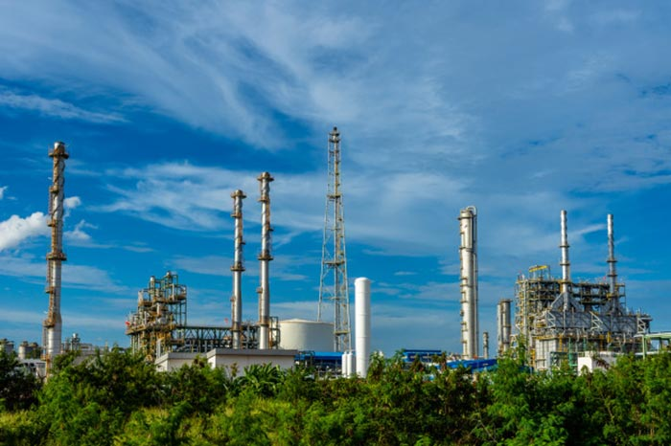
- มูลค่า 0-50 ล้านบาท อัตราภาษี 0.3%
- มูลค่า 50-200 ล้านบาท อัตราภาษี 0.4%
- มูลค่า 200-1,000 ล้านบาท อัตราภาษี 0.5%
- มูลค่า 1,000-5,000 ล้านบาท อัตราภาษี 0.6%
- มูลค่าเกิน 5,000 ล้านบาท อัตราภาษี 0.7%

4. ที่ดินรกร้างว่างเปล่าไม่ได้ทำประโยชน์ เพดานภาษีสูงสุด 1.2% แต่จะเพิ่มเพดานเป็น 3% เมื่อปล่อยรกร้างว่างเปล่า ติดต่อกัน 3 ปี
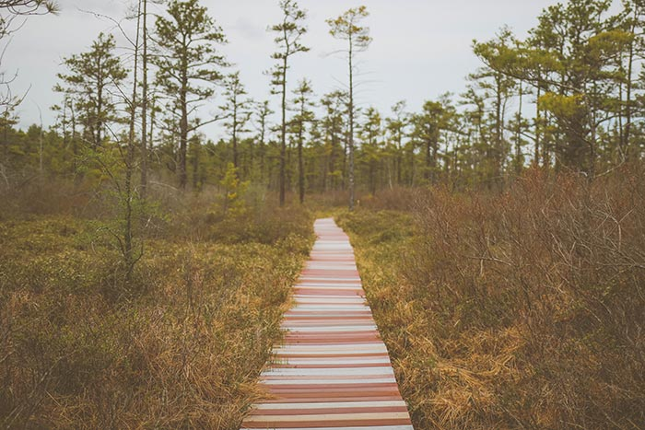
หมายถึงที่ดินหรือสิ่งปลูกสร้างที่ไม่ได้ทำประโยชน์ตามควร หรือถูกปล่อยทิ้งไว้ว่างเปล่า
- มูลค่า 0-50 ล้านบาท อัตราภาษี 0.3%
- มูลค่า 50-200 ล้านบาท อัตราภาษี 0.4%
- มูลค่า 200-1,000 ล้านบาท อัตราภาษี 0.5%
- มูลค่า 1,000-5,000 ล้านบาท อัตราภาษี 0.6%
- มูลค่าเกิน 5,000 ล้านบาท อัตราภาษี 0.7%
นอกจากนี้ หากปล่อยรกร้าง เป็นเวลา 3 ปีติดต่อกัน จะถูกเก็บภาษีเพิ่มอีก 0.3% ในปีที่ 4 และถูกเก็บเพิ่มขึ้น 0.3% ทุก ๆ 3 ปี หากยังไม่ได้มีการนำมาทำประโยชน์ แต่สูงสุดไม่เกิน 3%
ทั้งนี้ อัตราการเก็บภาษีตามมูลค่าแบบขั้นบันไดดังกล่าว จะบังคับใช้ใน 2 ปีแรก (2563-2564) ส่วนปีต่อไปจะพิจารณาเก็บตามอัตราเพดานสูงสุดอีกที

วิธีคำนวณภาษีที่ดิน
การคิดภาษีที่ดินแต่ละประเภทจะใช้มูลค่าทรัพย์สินที่ประเมินจากกรมธนารักษ์ โดยจะมีการปรับตามรอบบัญชีประเมินราคาทุก 4 ปี ซึ่งแยกวิธีคำนวณภาษีที่ต้องจ่ายออกเป็น ดังนี้
ที่ดินไม่มีสิ่งปลูกสร้าง
ภาระภาษี = มูลค่าที่ดิน x อัตราภาษี
โดยมูลค่าที่ดิน = ราคาประเมินทุนทรัพย์ที่ดิน (ต่อ ตร.ว.) x ขนาดพื้นที่ดิน
มีทั้งที่ดินและสิ่งปลูกสร้าง
ภาระภาษี = (มูลค่าที่ดิน + มูลค่าสิ่งปลูกสร้าง) x อัตราภาษี
โดยมูลค่าสิ่งปลูกสร้าง = (ราคาประเมินทุนทรัพย์โรงเรือนสิ่งปลูกสร้าง (ต่อ ตร.ม.) x ขนาดพื้นที่สิ่งปลูกสร้าง) - ค่าเสื่อมราคา
ห้องชุด
ภาระภาษี = มูลค่าห้องชุด x อัตราภาษี
โดยมูลค่าห้องชุด = ราคาประเมินทุนทรัพย์ห้องชุด (ต่อ ตร.ม.) x ขนาดพื้นที่ห้องชุด (ตร.ม.)
(หมายเหตุ : กรมธนารักษ์จะเป็นผู้กำหนดราคาประเมินทุนทรัพย์ที่ดิน ราคาประเมินทุนทรัพย์โรงเรือน สิ่งปลูกสร้าง ราคาประเมินทุนทรัพย์ห้องชุด และอัตราค่าเสื่อมราคา)
ทำให้สามารถสรุปอัตราภาษีที่ต้องจ่ายของที่ดินแต่ละประเภทออกมาเป็นตารางได้ ดังนี้

1. เกษตรกรรม

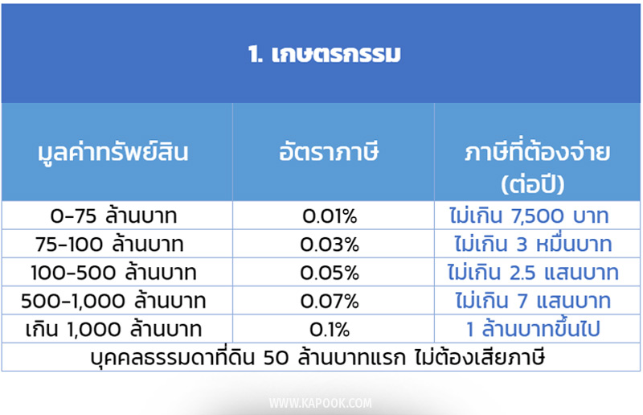

2. ที่พักอาศัย
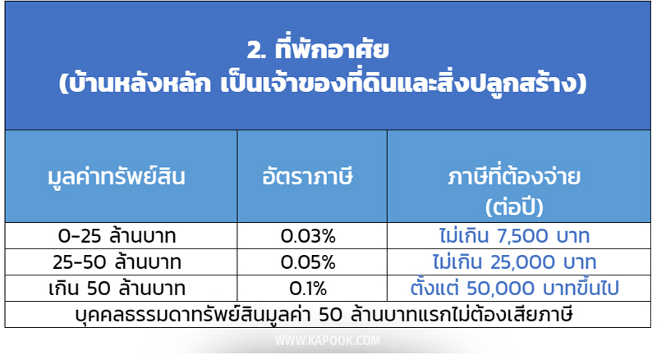
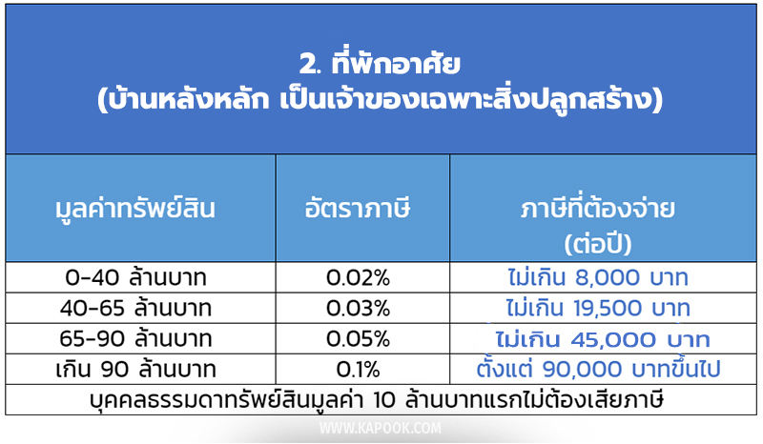
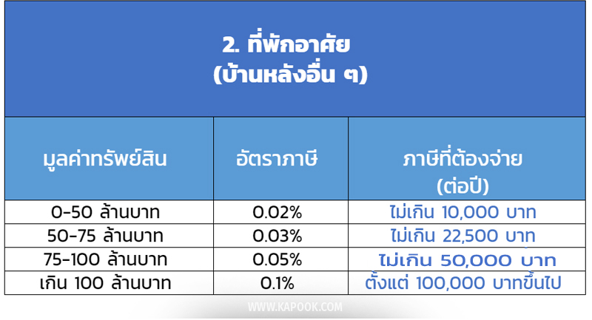

3. พาณิชยกรรม อุตสาหกรรม
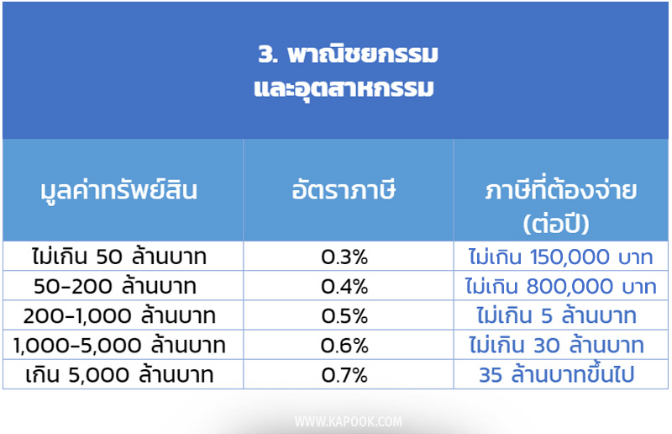

4. ที่ดินที่ทิ้งไว้ว่างเปล่าไม่ได้ทำประโยชน์
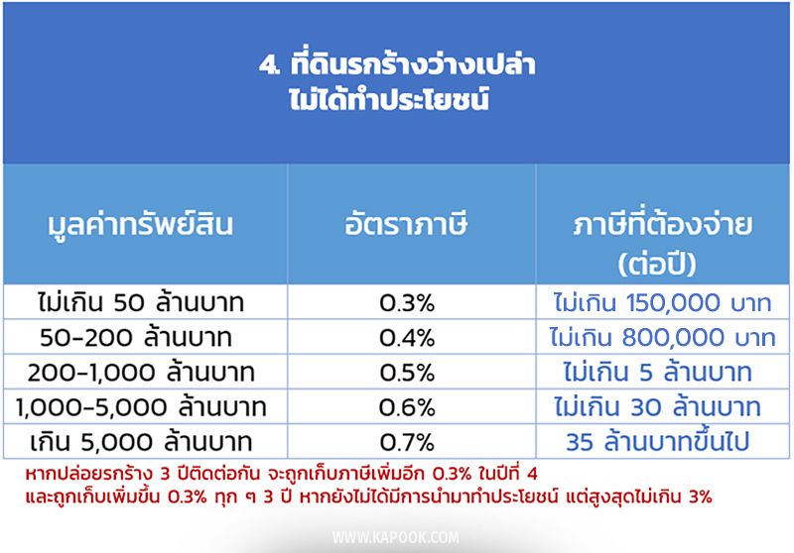
อย่างไรก็ดี เพื่อเป็นการบรรเทาภาระภาษี ใน 3 ปีแรกของของเรียกเก็บภาษีที่ดินและสิ่งปลูกสร้างใหม่ หากผู้เสียภาษีมีภาระที่ต้องจ่ายสูงกว่าที่เคยจ่ายภาษีโรงเรือนและที่ดิน หรือภาษีบำรุงท้องที่ ให้ผู้เสียภาษีชำระภาษีตามจำนวนประเมินในปีก่อนหน้าที่กฎหมายนี้บังคับใช้ แล้วเหลือภาระภาษีเท่าไร ให้ชำระส่วนที่เหลือ ดังนี้
- ปีที่ 1 จ่าย 25% ของจำนวนภาษีที่เหลือ
- ปีที่ 2 จ่าย 50% ของจำนวนภาษีที่เหลือ
- ปีที่ 3 จ่าย 75% ของจำนวนภาษีที่เหลือ

ทรัพย์สินที่ได้รับการยกเว้น ไม่โดนเก็บภาษีที่ดิน
สำหรับทรัพย์สินที่จะไม่โดนเก็บภาษีจะมีด้วยกัน ดังนี้
1. สาธารณสมบัติของแผ่นดิน
2. ทรัพย์สินส่วนพระมหากษัตริย์ที่ไม่ได้ใช้หาผลประโยชน์
3. ทรัพย์สินของรัฐที่ไม่ได้ใช้หาผลประโยชน์
4. ที่ทำการองค์การสหประชาชาติ หรือองค์การระหว่างประเทศอื่น ๆ
5. สถานทูต หรือสถานกงสุลต่างประเทศ
6. ทรัพย์สินของสภากาชาดไทย
7. ศาสนสมบัติที่ไม่ได้หาผลประโยชน์
8. ทรัพย์สินที่ใช้เป็นสุสานสาธารณะ หรือฌาปนสถานสาธารณะ
9. มูลนิธิหรือองค์การที่ประกอบกิจการสาธารณะ
10. ทรัพย์สินของเอกชน ที่ใช้เพื่อสาธารณประโยชน์
11. ทรัพย์ส่วนกลางของอาคารชุด และหมู่บ้านจัดสรร
12. ที่ดินนิคมอุตสาหกรรม

ในที่สุดก็ได้ประกาศใช้อย่างเป็นทางการแล้วสำหรับภาษีที่ดินและสิ่งปลูกสร้าง ฉะนั้น การรู้และศึกษาข้อมูลให้ดี จะช่วยให้เราสามารถวางแผน เพื่อจัดการกับภาษีในอนาคตได้ดีขึ้น

*** อัปเดตข้อมูลล่าสุด เมื่อวันที่ 13 มีนาคม 2562

